МІНІСТЕРСТВО  ОСВІТИ  І  НАУКИ  УКРАЇНИ

НАЦІОНАЛЬНИЙ   ТЕХНІЧНИЙ   УНІВЕРСИТЕТ   УКРАЇНИ

“КИЇВСЬКИЙ  ПОЛІТЕХНІЧНИЙ  ІНСТИТУТ

ІМЕНІ ІГОРЯ СІКОРСЬКОГО”

Факультет прикладної математики

Кафедра програмного забезпечення комп’ютерних систем

**Лабораторна робота №** 1

з дисципліни “Бази даних”

тема “ Проектування бази даних та ознайомлення з базовими операціями СУБД PostgreSQL ”

|  |  |  |
| --- | --- | --- |
| Виконав(ла)  студент(ка) II курсу  групи КП-01  Северин Юрій Юрійович  (*прізвище, ім’я, по батькові*) |  | Перевірив  “____” “____________” 20___ р.  викладач  Радченко Костянтин Олександрович  (*прізвище, ім’я, по батькові*) |

Київ 2021

**Мета роботи**

Метою роботи є здобуття вмінь проектування бази даних та практичних навичок створення реляційних баз даних за допомогою PostgreSQL.

**Завдання**

Завдання роботи полягає у наступному:

1. Розробити модель «сутність-зв’язок» предметної галузі, обраної

студентом самостійно, відповідно до пункту «Вимоги до ER-моделі».

2. Перетворити розроблену модель у схему бази даних (таблиці) PostgreSQL.

3. Виконати нормалізацію схеми бази даних до третьої нормальної форми (3НФ).

4. Ознайомитись із інструментарієм PostgreSQL та pgAdmin 4 та внести декілька рядків даних у кожну з таблиць засобами pgAdmin 4.

**Хід роботи:**

Під час виконання цієї лабораторної роботи я розробив базу даних бібліотеки (книги, автори, абонемент, читачі).

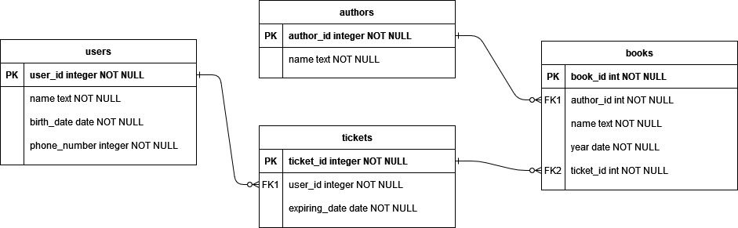Схема бази даних (таблиці) PostgreSQL нормалізована до 3НФ. Primary Key та Foreign Key настроєні.

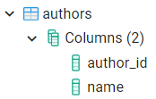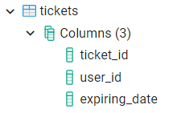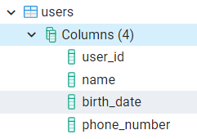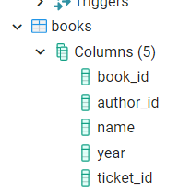

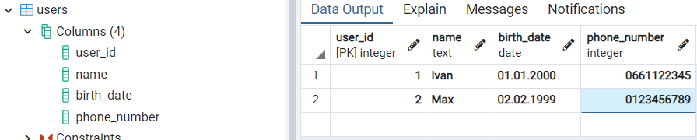Таблиця користувачів:

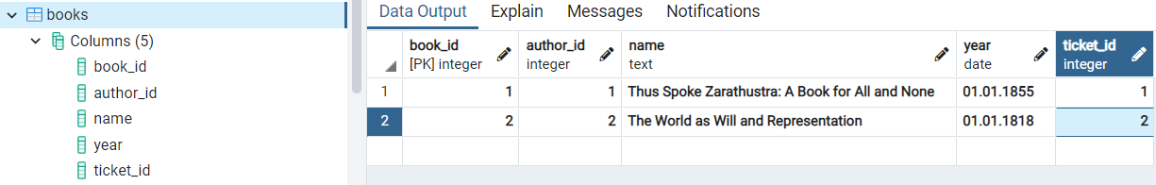Таблиця книг:

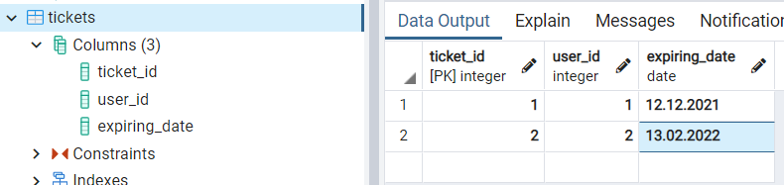Таблиця абонементів:

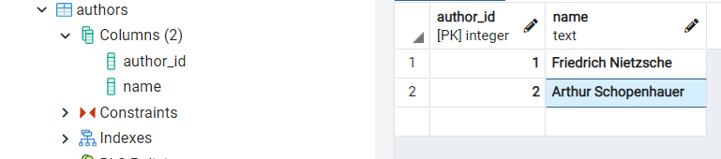Таблиця авторів:

**Висновки**

Під час виконання роботи я навчився проектувати PostgreSQL бази даних та отримав практичні навички створення реляційних баз даних за допомогою pgAdmin4.

Завдяки лабораторній роботі вивчено, як виконувати нормалізацію схеми бази даних до третьої нормальної форми (3НФ), а також інструментарій PostgreSQL та pgAdmin 4 та внесення даних у таблиці засобами pgAdmin 4.